导读:

本学期软件工程导论课程中，要求我们先完成个人项目：中小学数学卷子自动生成程序。

功能要求简单概括为：

使用用户密码登陆程序之后，可以对试卷通过切换类型来选择小学、初中、高中三个难度进行出题。题目数量数量在10-30之间，并且同一个老师的卷子题目不能和以前的重复。题目由程序自动生成，创建帐号文件夹来以txt格式保存输出，试卷以系统时间为名字保存。

我的队友使用Java来完成本次项目。

队友代码优点：

1. 代码中命名较为规范，有完整的包名



1. 单独创建的用户类Users来完成账户信息的定义，使得结构较为分明；

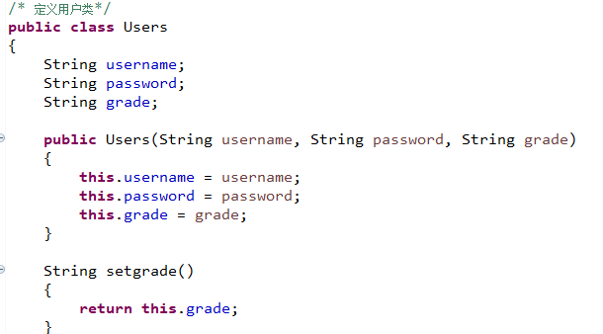

Paper.java 中代码由分层次，不同的函数来完成对应功能，可读性较高容易理解。

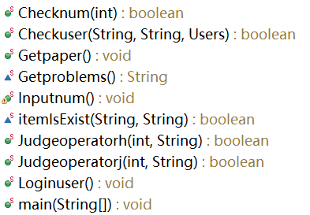

1. 创建文本文件，将随机生成的数学题一道一道先保存在字符串数组，查重判断之后再写入文件，一直循环到用户输入的数量为止，正确性较高。
2. 主函数很简洁

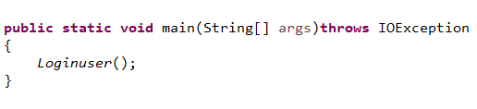

队友代码缺点：

1. 题目中生成的括号存在包围整个计算式的情况，初步判定为确定括号位置时生成的随机数存在是0的情况，需要改进

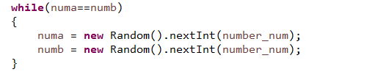

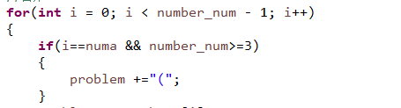

1. 整个项目中存在大量的重复代码、无效代码没有进行优化，否则可以有效减少代码行数；

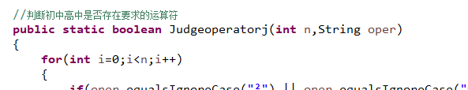未使用该函数

1. 用户登陆后可以输入-1退出重登，但是换账户类型之后无法直接通过-1有效退出，需要生成一次题目才可以。

总结：

整个代码阅读体验应该算是不错了，继续加油，冲鸭！！